Unidad 1. Estructura de los materiales. Propiedades y ensayos de medida

# Para pensar antes de empezar

**1> ¿Qué relación existe entre la estructura atómica de los elementos y compuestos y sus propiedades mecánicas y eléctricas?**

La estructura de los materiales se estudia y analiza desde los siguientes enfoques:

- Estructura atómica

- Estructura cristalina: los átomos que forman el material se agrupan entre sí cuando el material está en estado sólido, dependiendo de la forma de agruparse, nos podemos encontrar con: materiales cristalinos, amorfos y semicristalinos.

- Microestructura, que puede definirse como el conjunto de fases que forman el material

Las propiedades de los materiales dependen fundamentalmente de su estructura atómica, cristalina y microestructura. Las propiedades pueden ser de carácter:

* Físico: color, peso, resistencia eléctrica, conductividad, etc.
* Químico: corrosión, degradación de materiales, etc.
* Mecánicas. Comportamiento del material ante la aplicación de fuerzas externas.

Ejemplos: El módulo de elasticidad de un material depende del enlace químico de sus átomos (estructura atómica). El hierro ejemplo de polimorfismo, es decir que presenta diferentes estructuras cristalinas, unas pueden tener propiedades magnéticas y otras no. Las propiedades mecánicas dependen fundamentalmente de la microestructura que presentan los materiales.

**2> ¿Qué propiedades de los materiales conoces?**

**Forma:**

**- Rígidos:** se rompen si tratamos de cambiar su forma. Por ejemplo, un palito de helado.

**- Flexible:** se pueden deformar pero recuperan de nuevo su forma.

**- Deformables:** mantienen la forma que se les da.

**Tenacidad**:

**- Tenaz:** no se rompe con facilidad si se golpea.

**- Frágil:** se rompe con facilidad si se golpea. Por ejemplo el vidrio.

**Dureza**:

**- Blando:**puede ser rayado con la uña o un lápiz. Por ejemplo la plastilina.

**- Dureza media:**se puede rayar con una punta metálica, por ejemplo el yeso o un plástico.

**- Duro:** no se raya con una punta metálica. Por ejemplo un metal o un diamante.

**Comportamiento con el calor**:

**- Buen conductor:**cuando se eleva y desciende rápidamente la temperatura, al aplicarles calor. Ejemplo el hierro, y los metales en general.

**- Mal conductor:** eleva y desciende lento la temperatura al aplicarles calor, como por ejemplo el vidrio.

**Conducción de  electricidad:**

**- Conductor de electricidad:** la electricidad pasa a través de él. Por ejemplo los metales.

**- Aislantes eléctricos.** el aislante eléctrico es un material con escasa capacidad de conducción de la electricidad. Los aislantes se utilizan para separar conductores eléctricos evitando un cortocircuito y para mantener alejadas del usuario determinadas partes de los sistemas eléctricos que de tocarse accidentalmente cuando se encuentran en tensión pueden producir una descarga Por ejemplo el plástico, la madera, las cerámicas, etc. Por ejemplo el plástico, la madera, etc.

**Ductilidad**:

**- Dúctil:**los materiales con esta capacidad pueden deformarse sin romperse y volverse alambre o hilos. Por  ejemplo el hilo de cobre, oro, plata, hierro.

- **Maleable:** un material lo es si puede extenderse en láminas o planchas. Ejemplo papel de aluminio.

**3> Elige un material y una posible utilización final. Una vez elegido, relaciona sus propiedades con el uso tecnológico al que vas a destinarlo.**

El aluminio en la actualidad se utiliza en muchos sectores industriales, pero fundamentalmente en: electricidad y comunicación, industria automovilística y aeroespacial, edificación y construcción y fabricación de envases.

El aluminio es como un almacén de energía (15 kWh/kg); por ello tiene un gran valor que no puede desperdiciarse y su reciclado se traduce en recuperación de energía. Además, es un material muy valioso como residuo, lo que supone un gran incentivo económico. Las propiedades que hacen del aluminio un metal tan provechoso son su ligereza (sobre un tercio del peso del cobre y el acero), resistencia a la corrosión (característica muy útil para aquellos productos que requieren de protección y conservación), resistencia, ser un buen conductor de electricidad y calor, no ser magnético ni tóxico, ser buen reflector de luz (idóneo para la instalación de tubos fluorescentes o bombillas), impermeable e inodoro, y muy dúctil. Además, el gran atractivo es que se trata de un metal 100 % reciclable, es decir, se puede reciclar indefinidamente sin que por ello pierda sus cualidades.

En Europa, el aluminio alcanza tasas de reciclado muy altas que oscilan entre el 50 % en envases, el 85 % en construcción y el 95 % en transporte. Todo ello se traduce en una producción anual en torno a los 4 millones de toneladas de aluminio reciclado en Europa

**4> ¿Qué sabes sobre los nanomateriales y sus campos de utilización?**

Los nanomateriales son aquellos materiales de tamaño muy reducido, cuyo diámetro es del orden del nanómetro, es decir, de las mil millonésimas de metro. Están formados por partículas inferiores a 100 nm.

La nanociencia o nanotecnología abarca los campos de la ciencia y de la tecnología en los que se estudian, se obtienen y se manipulan materiales, sustancias y dispositivos de dimensiones próximas al nanómetro. Estudia fenómenos y manipulación de escala atómica, molecular y macromolecular.

En este nivel, el comportamiento de la materia se rige por la física cuántica y aparecen nuevas propiedades y fenómenos.

Las posibilidades de esta tecnología son inmensas dado que prácticamente se pueden crear las estructuras atómicas que se deseen dan la posibilidad de diseñar materiales «a la carta».

Sus campos de utilización son:

* **Nanomedicina:** posibilidad de construir dispositivos diminutos que recorran el cuerpo, para detectar enfermedades o depositar fármacos**.**
* **Nanoelectricidad y nanoelectrónica:** fabricación de baterías flexibles de nanotubos de carbono. Baterías de papel. Pilas y condensadores ultrafinos. Fabricación de nanochips. Aplicaciones en pantallas de TV planas y de teléfonos móviles
* **Otras aplicaciones:** en el campo de la energía, la nanotecnología está contribuyendo a la construcción de células fotovoltaicas más eficientes. En la industria textil, se ha logrado la fabricación de ropas elaboradas con textiles que incluyen partículas hidrófobas o bactericidas, que repelen el agua y tardan más en ensuciarse. Vidrios fotocrómicos que cambian de color según la luz incidente, evitando la penetración de rayos UV e IR.

# Actividades

**1> Para las sustancias HF, Fe, KF y BF3, determina:**

***a)* El tipo de enlace presente en cada una de ellas.**

HF y BF3: enlace covalente (no metal y no metal).

Fe: enlace metálico (un único tipo de átomo, metálico).

KF: enlace iónico (K metal y F no metal).

***b)* Qué sustancia tendrá menor punto de fusión.**

La sustancia con el punto de fusión menor será la que tenga las fuerzas de unión entre las unidades estructurales menores, por lo que será el BF3, ya que tiene enlaces covalentes moleculares, y las fuerzas de cohesión entre sus moléculas (que son apolares debido a su geometría) solamente serán fuerzas intermoleculares de dispersión, menores que en el caso del HF (que es una molécula polar) que tendrá fuerzas dipolo permanente-dipolo permanente y además tiene enlace de hidrógeno.

***c)* Cuáles conducen la electricidad en estado sólido, cuáles la conducen en estado fundido y cuáles no la conducen en ningún caso.**

Fe conducirá en estado sólido y fundido, es un metal y tiene electrones libres portadores de carga. KF no conducirá en estado sólido (los iones están inmóviles en la red cristalina y no hay portadores de carga) pero sí fundido (los iones en estado líquido son móviles). Los compuestos covalentes no conducirán ni en estado sólido ni fundido: los electrones están localizados en los enlaces de la molécula y no hay portadores de carga libres.

**2> Para las siguientes sustancias: Br2, NaCl, H2O y Fe:**

***a)* Razona el tipo de enlace presente en cada caso.**

Br2: enlace covalente, unión de dos átomos no metales.

NaCl: enlace iónico, unión de metal y no metal.

H2O: enlace covalente, unión de H y no metal que comparten electrones.

Fe: enlace metálico, unión entre átomos de metal.

***b)* Indica el tipo de interacción que debe romperse al fundir cada compuesto.**

Las fuerzas de interacción que deben vencerse para fundir cada compuesto son:

Br2: fuerzas de dispersión de London (fuerzas intermoleculares de Van der Waals en moléculas apolares, dipolo instantáneo–dipolo inducido). (Br2 es líquido a temperatura ambiente, temperatura de fusión 265,8 K).

NaCl: fuerzas electrostáticas que establecen el enlace iónico. (Nota: NaCl sólido a temperatura ambiente, temperatura de fusión 1074 K).

H2O: fuerzas del enlace de hidrógeno (puentes de hidrógeno entre moléculas). (Nota: H2O: estado líquido a temperatura ambiente, temperatura de fusión 373 K).

Fe: fuerzas del enlace metálico (Fe sólido a temperatura ambiente, temperatura de fusión 1 808 K).

***c)* ¿Cuál de ellas tendrá un menor punto de fusión?**

El Br2 será el que tenga menor punto de fusión, ya que se trata de moléculas apolares y las fuerzas de interacción intermoleculares a vencer para fundirlo descritas en apartado *b)* serán las menores.

***d)* Determina qué compuestos conducirán la corriente eléctrica en estado sólido, cuáles lo harán en estado líquido y cuáles no conducirán la corriente eléctrica en ningún caso.**

En estado sólido conducirá Fe. En estado fundido conducirán Fe y NaCl. Br2 y H2O no conducirán la corriente eléctrica.

**3> La Figura 1.26 muestra dos cilindros concéntricos que soportan una carga axial de 100 kN.**

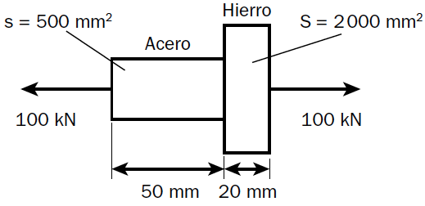

**Fig. 1.26. Dos cilindros.**

**Si el cilindro de la izquierda es de acero (*E* = 200 GPa) y el de la derecha de hierro fundido (*E* = 80 GPa), calcula:**

***a)* El esfuerzo unitario de cada cilindro en MPa.**

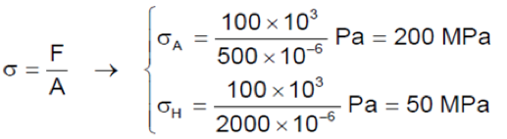

***b)* La deformación unitaria de cada cilindro.**

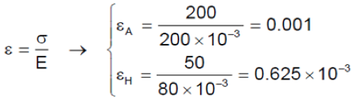

***c)* El alargamiento de cada cilindro en mm.**

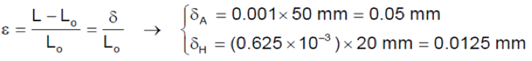

**4> En un ensayo de tracción:**

***a)* ¿Qué son el esfuerzo y la deformación unitaria? ¿En qué unidades se miden en el Sistema Internacional? ¿Qué relación matemática existe entre ambas cuando se trabaja por debajo del límite elástico (en la zona de proporcionalidad)?**

La gráfica está colocada en la actividad 6

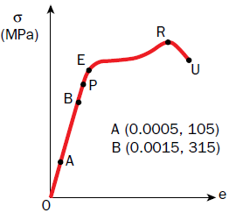

Por debajo del límite elástico E, se distinguen dos zonas:

• Zona proporcional OP, en la que los esfuerzos unitarios (σ) son proporcionales a las deformaciones unitarias (ε), verificándose la ley de Hooke, σ = E ε . En esta ecuación E es el módulo de elasticidad o módulo de Young, que al igual que el esfuerzo unitario se mide en pascales (Pa); la deformación unitaria es una magnitud adimensional.

• Zona no proporcional PE, en la que los deformaciones dejan de ser proporcionales a los esfuerzos, esto es, σ ≠ E ε .

***b)* Calcula el módulo de elasticidad del material en GPa, teniendo en cuenta los valores de los puntos *A* y *B* de la gráfica de tracción.**



***c)* Calcula el diámetro en mm que debe tener una barra de este material de 0,5 m de longitud para soportar una fuerza de *7* 350 N sin alargarse más de 35 mm.**

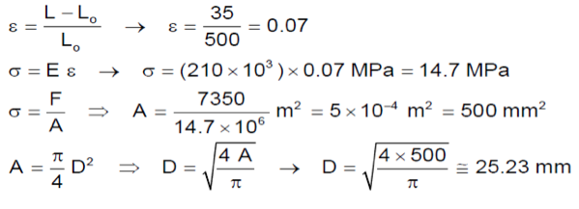

**5> Calcula el módulo de elasticidad (*E*) en MPa, la dureza Brinell, expresada según la norma y la resiliencia (ρ) en J/mm2, de un material, teniendo en cuenta que:**

***a)* Una probeta de 100 mm de longitud y 150 mm2 de sección se alarga 0,08 mm cuando se carga con 15 kN.**

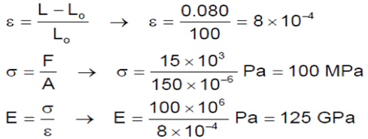

***b)* Una bola de diámetro *D* = *2,5* mm, al aplicarle una fuerza de 188,5 kp durante 20 s, deja una huella de 0,24 mm de profundidad. Recuerda que el área de la huella que deja una bola de acero de diámetro *D* al penetrar la probeta una profundidad *f* es *A* = π*Df.***

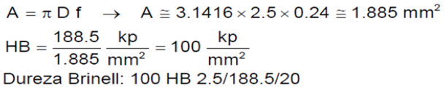

**6> En la determinación de la dureza en una rueda dentada, cuya capa superficial ha sido tratada térmicamente por cementación, se procede del modo siguiente (Fig. 1.27):**

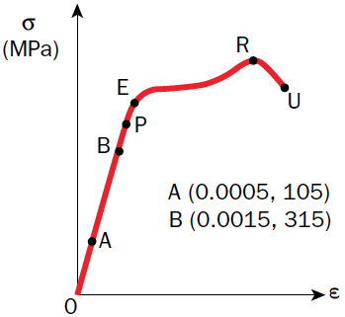

**Fig. 1.27. Diagrama de tracción.**

**• En la zona central no cementada, se determina la dureza Brinell aplicando una carga de 187,5 kp y utilizando un penetrador de bola de 2,5 mm de diámetro. La dureza obtenida tiene un valor de 350 HB.**

**• En la zona superficial cementada, se determina la dureza Vickers aplicando una carga de 30 kp. Se obtiene una huella cuyas diagonales miden 0,272 y 0,274 mm, respectivamente.**

**Calcula:**

***a)* El diámetro de la huella obtenida en el ensayo Brinell.**

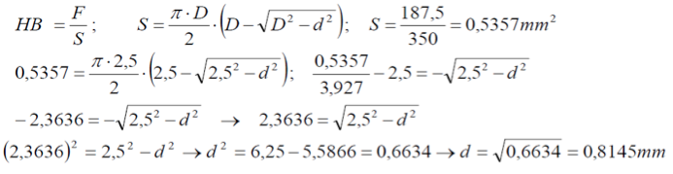

***b)* El índice de dureza Vickers obtenido.**

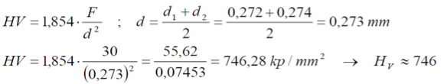

**7> En el diseño de una balsa para almacenar el agua de riego de una explotación agrícola, se utiliza chapa ondulada de acero con un 0,08 % de carbono, con una densidad de 7,81 g/cm3, que presenta una velocidad de corrosión, para el agua con la concentración de nitratos y cloruros analizada, de 23 mg/dm2 · día. Estima el sobreespesor con que debería diseñarse el material para asegurar al menos 12 años de servicio.**

La pérdida de peso por dm2 del material durante los 12 años será:



por lo que el sobreespesor necesario será:

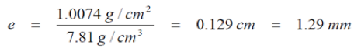

**8> Una estructura metálica de acero, de 460 MPa de resistencia a la rotura, de sección cuadrada de 15 cm de lado y 4 mm de espesor, soporta una carga a tracción de 50 toneladas y está sumergida en agua de mar. Calcula la velocidad de corrosión máxima, en mm/año, para que el tiempo de servicio mínimo sea de 60 meses.**

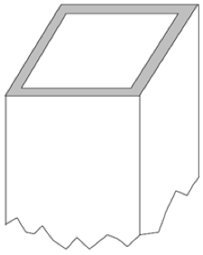

La carga a tracción solicitada será:

F = 50 · 1o3 kp = 50 · 103 · 9,8 N = 490 000 N

entonces:



con lo que el espesor será:



y por tanto:

∆e = 4 – e = 4 – 1,775 = 2,115 mm de pérdida de espesor

Considerando el tiempo de servicio mínimo, de 60 meses = 60 / 12 = 5 años, tendremos

una velocidad de corrosión de:



**9> Se desea diseñar un tanque para contener ácido clorhídrico diluido, y el material seleccionado para ello es un acero al carbono (F-1120), con una densidad de 7,81 g/cm3, que tiene una velocidad de corrosión en ese medio de 45 mdd (mg por dm2 y por día). Estima el sobrespesor con que debería diseñarse el depósito para asegurar al menos 10 años de vida.**

Considerando la velocidad de corrosión de 45 mg/dm2 día, y ya que deseamos asegurar al menos 10 años, es decir alrededor de 3 650 días, la cantidad de material a corroer en ese tiempo sería:

3 650 días · 45 mg/dm2 dia = 164 250 mg/dm2 = 164,25 g/dm2

Si consideramos la densidad del acero del 7,81 · 103 g/dm2 y teniendo en cuenta la corrosión por unidad de superficie, el sobrespesor lo obtendremos por el cociente entre la velocidad de corrosión superficial y la densidad del material, es decir:



# AUTOEVALUACIÓN

**1. ¿Cuál de las siguientes afirmaciones es cierta?**

***a)* Los electrones siguen orbitas localizadas e inalterables en torno al núcleo.**

***b)* Los electrones se encuentran en una zona de probabilidad en torno al núcleo.**

***c)* Los electrones está fijos y no se mueven respecto del núcleo.**

***d)* Los protones se concentran en un lugar determinado del núcleo formando nubes electrónicas negativas.**

Solución: b)

**2. ¿Qué grupo de elementos o compuestos presentan enlace iónico?**

***a)* N2, C–C, F2.**

***b)* NaCl, MgS, BaO.**

***c)* K, Mn, Fe.**

***d)* H2O, O2.**

Solución: b)

**3. La conductividad eléctrica y térmica de los metales se debe a que:**

***a)* Los electrones de valencia pueden moverse con relativa libertad.**

***b)* Los electrones están fijos sirviendo de puente a las cargas eléctricas.**

***c)* Los electrones están en órbitas compartidas por dos átomos.**

***d)* Aparecen fuerzas de atracción y repulsión entre el núcleo y las nubes electrónicas corticales.**

Solución: a)

**4. Los cristales iónicos, en condiciones ordinarias de presión y temperatura, ¿conducen la corriente eléctrica?**

***a)* Sí, porque existe una gran movilidad en los iones que componen el cristal.**

***b)* No, porque los iones están empaquetados y es imposible su movimiento.**

***c)* Sí, porque tienen exceso de cargas eléctricas negativas.**

***d)* No, porque existe un defecto de cargas eléctricas positivas.**

Solución: a)

**5. Mediante la determinación de la dureza, estamos valorando la propiedad mecánica siguiente:**

***a)* Cohesión.**

***b)* Elasticidad.**

***c)* Plasticidad.**

***d)* Resiliencia.**

Solución: a)

**6. Si después de estirar ligeramente un muelle este vuelve a su posición y forma inicial, se dice que ha experimentado:**

***a)* Una deformación plástica.**

***b)* Una deformación elástica.**

***c)* Una deformación mecánica.**

***d)* Una deformación permanente.**

Solución: b)

**7. En una pila electroquímica, el metal que cede electrones y se corroe se denomina:**

***a)* Ánodo.**

***b)* Cátodo.**

***c)* Electrólito.**

***d)* Reductor.**

Solución: a)

**8. Los ensayos de fatiga tienen como objetivo:**

***a)* Determinar la resistencia del material a esfuerzos bruscos.**

***b)* Determinar la resistencia del material a microesfuerzos.**

***c)* Determinar la resistencia del material a esfuerzos repetidos.**

***d)* Determinar la energía absorbida por un impacto.**

Solución: c)

**9. En el fenómeno de la corrosión-protección del hierro, ¿cuál de las siguientes afirmaciones es correcta?**

***a)* Un buen método para evitar la oxidación consiste en poner en contacto el hierro con otro metal (Cu) que haga el papel de ánodo.**

***b)* Un buen método para evitar la oxidación consiste en poner en contacto el hierro con otro metal (Zn) que haga el papel de ánodo.**

***c)* El producto que se obtiene en la oxidación del hierro es un depósito escamoso llamado herrumbre, y a medida que se va formando sirve de protección.**

***d)* El hierro es un metal inoxidable, no le afecta la corrosión.**

Solución: b)

**10. La corrosión producida por una reacción química o electroquímica que actúa uniformemente sobre toda la superficie de un metal expuesto se denomina:**

***a)* Corrosión intergranular.**

***b)* Corrosión por picaduras.**

***c)* Corrosión generalizada.**

***d)* Corrosión galvánica.**

Solución: c)

**11. Los ánodos de sacrificio se utilizan para:**

***a)* Protección anódica.**

***b)* Protección catódica.**

***c)* Protección mediante pinturas.**

***d)* Protección por corriente impresa.**

Solución: b)

# Actividades finales

**1. Un papel de aluminio de los que se utilizan para envolver el bocadillo tiene una masa aproximada de 0,0465 g cada cm*2*. Si el papel de envolver un bocadillo tiene 29 cm de ancho por 35 cm de largo, ¿cuántos átomos de aluminio envuelven nuestro bocadillo?**

La masa atómica del Al es 26,982, luego un mol de aluminio tiene una masa de 26,982 g.

La superficie del papel aluminio que envuelve el bocadillo es:



La masa del papel que envuelve el bocadillo es:



El número de moles que representa la anterior masa son:

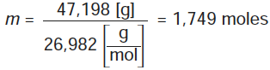

Como el número de Avogadro es 6,02 · 1023 átomos cada mol, el número de átomos de nuestro papel es:

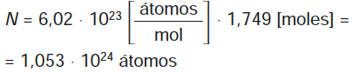

**2. ¿Qué elemento es el más electronegativo del sistema periódico de los elementos? ¿Y el más electropositivo?**

El más electronegativo es el flúor. En la tabla periódica de arriba hacia abajo en un grupo la electronegatividad desciende, mientras que en un periodo de izquierda a derecha la electronegatividad aumenta. La electronegatividad es la capacidad para traer los electrones. Como has de saber, el flúor es un no metal; recuerda que los no metales tienden a aceptar electrones y no a perderlos, como es el caso de los metales. En la tabla periódica, de izquierda a derecha, en un periodo el radio atómico es más pequeño, y de arriba abajo, en un grupo el radio es más grande. Cuanto más pequeño es el radio, los electrones están mas cercas del núcleo por lo que están más fuertemente unidos al átomo, se necesita de más energía de ionización para extraerlo de su última capa de valencia. En el caso del francio el radio es muy grande, y los electrones están mas débilmente unidos al núcleo. Por eso tienden a perderlos: se requiere de menos energía de ionización para extraer los electrones de la última capa de valencia. Es por eso que en las reacciones los metales siempre pierden electrones. Por eso el flúor es el elemento más electronegativo y el francio el menos electronegativo.

Se llaman elementos electropositivos aquellos que tienen tendencia a perder electrones transformándose en cationes; a ese grupo pertenecen los metales. Los elementos más electropositivos están situados en la parte izquierda del sistema periódico; son los llamados elementos alcalinos. A medida que se avanza en cada período hacia la derecha va disminuyendo el carácter electropositivo, llegándose, finalmente, a los halógenos, de fuerte carácter electronegativo. El elemento más electropositivo es el Li.

**3. ¿Por qué el diamante es un material muy duro?**

Porque la energía necesaria para romper los enlaces entre átomos de C, perfectamente ordenados en su estructura cristalina es muy alta.

**4. En los compuestos y elementos HF, Fe, KF y BF3, justifica:**

***a)* El tipo de enlace presente en cada una de ellos.**

HF y BF3 enlace covalente (no metal y no metal).

Fe enlace metálico (un único tipo de átomo, metálico).

KF enlace iónico (K metal y F no metal).

***b)* Qué sustancia tendrá menor punto de fusión.**

La sustancia con el punto de fusión menor será la que tenga las fuerzas de unión entre las unidades estructurales menores, por lo que será el BF3, ya que tiene enlaces covalentes moleculares, y las fuerzas de cohesión entre sus moléculas (que son apolares debido a su geometría) solamente serán fuerzas intermoleculares de dispersión, menores que en el caso del HF (que es una molécula polar), que tendrá fuerzas dipolo permanente-dipolo permanente, y además tiene enlace de hidrógeno.

***c)* Cuál o cuáles conducen la electricidad en estado sólido, cuál o cuáles la conducen en estado fundido y cuál o cuáles no la conducen en ningún caso.**

El Fe conducirá en estado sólido y fundido, es un metal y tiene electrones libres portadores de carga. El KF no conducirá en estado sólido (los iones están inmóviles en la red cristalina y no hay portadores de carga), pero sí fundido (los iones en estado líquido son móviles). Los compuestos covalentes no conducirán ni en estado sólido ni fundido: los electrones están localizados en los enlaces de la molécula y no hay portadores de carga libres.

**5. El punto de fusión del potasio es 63,5 °C y el del titanio 1 812 °C. Justifica esta gran diferencia.**

Es muy diferente porque también lo es la energía del enlace: en el primero solamente son 21,4 kcal/mol y en el segundo 113 kcal/mol (según la Tabla 1.4).

**6. Representa gráficamente (te puedes ayudar de una hoja de cálculo) la energía de enlace en función de la temperatura de fusión de los metales que aparecen en la Tabla 1.4. Según esta gráfica, ¿cuál debería ser la energía de enlace del Mg y del Ir, sabiendo que sus temperaturas de fusión son, respectivamente, de 650 °C y 2 454 °C?**

Podemos utilizar una hoja Excel, que nos facilitará la resolución de la actividad:

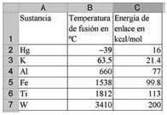

A continuación obtenemos la gráfica de los datos anteriores:

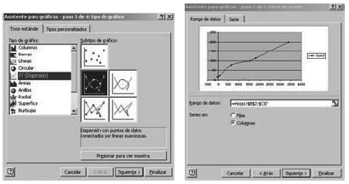

El resultado será:

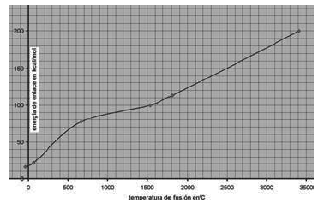

**7. ¿Cómo se explica la elasticidad de los sólidos a partir de las fuerzas o de las energías de enlace?**

Cualquiera que sea la naturaleza del enlace, entre dos átomos contiguos se desarrollan dos tipos de fuerzas: atractivas y repulsivas. Como consecuencia, los átomos adoptan una posición de equilibrio, se desencadenan fuerzas repulsivas o atractivas.

**8. Las sustancias formadas por enlaces covalentes se comportarán como buenos conductores eléctricos. ¿Por qué?**

No, porque los compuestos con enlace covalente no están formados por iones y no tienen electrones libres.

**9. ¿A qué se deben las altas conductividades térmicas y eléctricas de los metales?**

Los electrones de valencia están débilmente enlazados a los núcleos de iones positivos y pueden moverse con relativa facilidad dentro del metal cristalino. Esta facilitad de movimiento justifica las conductividades eléctrica y térmica.

**10. Indica a qué tipo de esfuerzo están sometidas cada una de las siguientes piezas:**

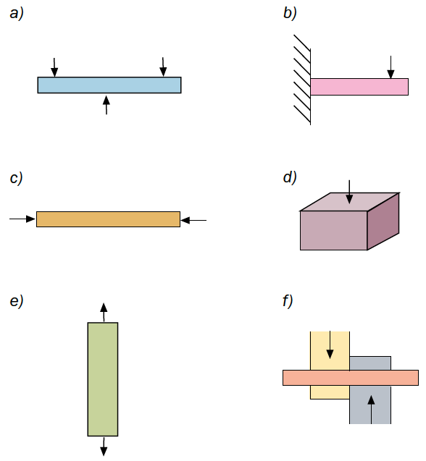

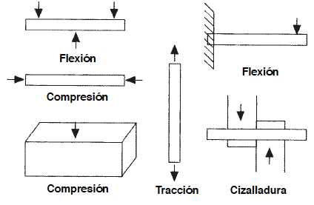

**11. ¿A qué tipo de ensayo corresponde el diagrama de la figura? Identifica las diferentes zonas. ¿En qué zona del diagrama se cumple la ley de Hooke?**

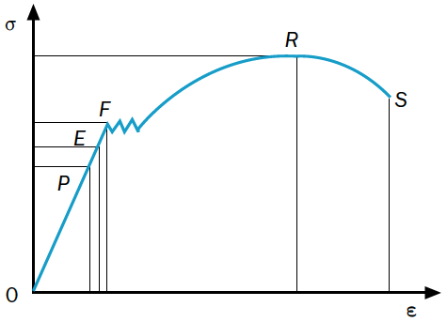

Ensayo de tracción.

*OP:* zona elástica.

*P:* límite elástico proporcional.

*E:* límite elástico.

*F:* límite de fluencia.

*R:* límite de rotura.

*S:* rotura efectiva

La ley de Hooke se cumple en el tramo *OE,* donde las deformaciones son proporcionales a los esfuerzos.

**12. Sabiendo que la carga máxima aplicada en un ensayo de tracción sobre una probeta normalizada de 150 mm2 de sección es de 50 000 N, calcula la tensión de rotura.**



**13. Una barra cilíndrica de acero, con un límite elástico de 5 000 kp/cm2, es sometida a una carga o fuerza de tracción de 8 500 kp. Sabiendo que la longitud de la barra es de 400 mm, el diámetro de 50 mm y el módulo de elasticidad del material es 2,1 · 106 kp/cm2, determina:**

***a)* Si recuperará o no la barra la longitud inicial al cesar la fuerza aplicada.**

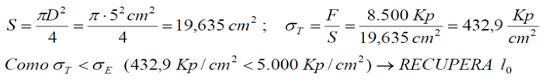

***b)* La deformación producida en la barra (ε en %).**

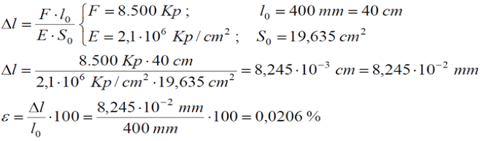

***c)* La mayor carga que soportará la barra para que trabaje con un límite de seguridad de 5.**

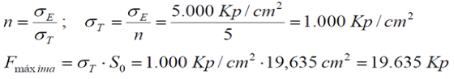

***d)* El valor del diámetro de la barra para que su alargamiento total no supere 50 · 10-2 mm.**

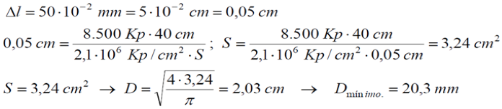

**14. Un radio de acero (*E* = 2,1 · 106 kp/cm2) de una bicicleta tiene un diámetro de 2,5 mm, una longitud de 600 mm y un paso de rosca de 0,2 mm. Tras apretar ligeramente la cabeza del radio con la llanta, damos una vuelta. ¿Qué esfuerzo estaría realizando el radio si fuera el único elemento deformable de la rueda?**

Como el paso de rosca es 0,2 mm, esta será la deformación que experimentan los 600 mm de longitud del radio. Aplicando la expresión:



Empleando unidades homogéneas.

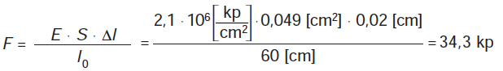

**15. Una barra cilíndrica de acero con un límite elástico de 310 MPa va a ser sometida a una carga de 10 000 N. Si la longitud inicial de la barra es de 500 mm, ¿cuál debe ser el diámetro, si no queremos que la barra se alargue más de 0,35 mm? (*E* = 20,7 · 104 MPa.)**

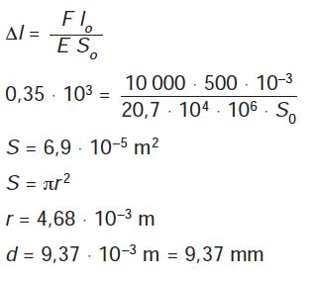

**16. Una pieza de latón deja de tener un comportamiento elástico para tensiones superiores a 345 MPa. Sabiendo que el módulo de elasticidad del latón es 10,3 · 104 MPa:**

***a)* ¿Cuál es la fuerza máxima que puede aplicarse a una probeta de 150 mm2 de sección sin que se produzca deformación plástica?**

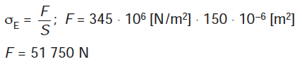

***b)* ¿Cuál es la longitud máxima a la que puede ser estirada sin que se produzca deformación plástica? Longitud de la pieza: 70 mm.**

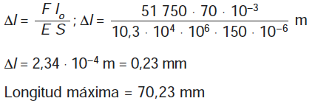

**17. Una barra de aluminio de 200 mm de longitud y con una sección cuadrada de 10 mm de lado se somete a una fuerza de tracción de 12 300 N y experimenta un alargamiento de 0,34 mm. Suponiendo que el comportamiento de la barra es totalmente elástico, calcula el módulo de elasticidad del aluminio.**

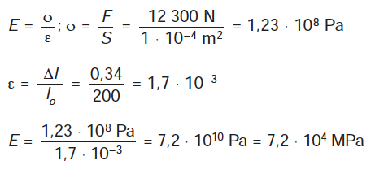

**18. En una pieza sometida a un ensayo de dureza Brinell, con una carga de 500 kp y un diámetro de bola de 5 mm, se ha obtenido un diámetro de huella de 2,3 mm. Halla el grado de dureza Brinell.**

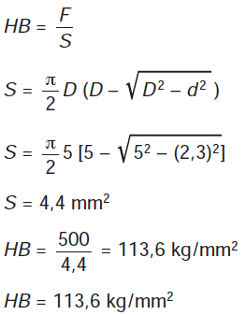

**19. En un ensayo de dureza Brinell se ha utilizado una bola de 10 mm de diámetro. Al aplicar una carga de 1 000 kp se ha obtenido una huella de 2,5 mm. Calcula la dureza del material.**

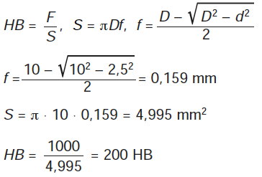

**20. En una pieza con dureza Brinell de 300 HB se ha aplicado una carga de 500 kp. Si se ha utilizado como penetrador una bola de 10 mm, ¿cuál será el diámetro de la huella producida?**

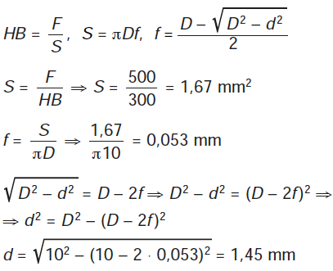

**21. Calcula el módulo de elasticidad (*E*) en MPa, y la dureza Brinell, expresada según la norma, de un material, teniendo en cuenta que:**

***a)* Una probeta de 100 mm de longitud y 150 mm2 de sección se alarga 0,08 mm cuando se carga con 15 kN.**

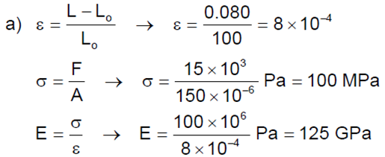

***b)* Una bola de diámetro *D* = 2,5 mm, al aplicarle una fuerza de 188,5 kp durante 20 s, deja una huella de 0,24 mm de profundidad. Recuerda que el área de la huella que deja una bola de acero de diámetro *D* al penetrar la probeta una profundidad *f* es *A* = π *D f* .**

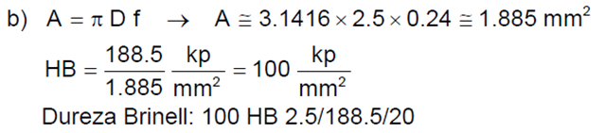

**22. En el diagrama adjunto de un ensayo de tracción:**

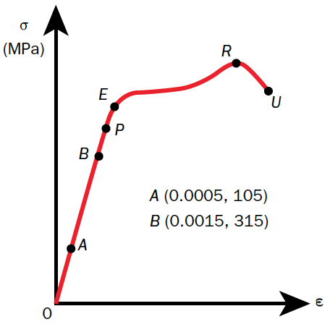

***a)* ¿Qué son el esfuerzo y la deformación unitaria? ¿En qué unidades se miden en el Sistema Internacional? ¿Qué relación matemática existe entre ambas cuando se trabaja por debajo del límite elástico (en la zona de proporcionalidad)?**

Por debajo del límite elástico E, se distinguen dos zonas:

• Zona proporcional OP, en la que los esfuerzos unitarios (σ) son proporcionales a las deformaciones unitarias (ε), verificándose la ley de Hooke, σ = E ε . En esta ecuación E es el módulo de elasticidad o módulo de Young, que al igual que el esfuerzo unitario se mide en pascales (Pa); la deformación unitaria es una magnitud adimensional.

• Zona no proporcional PE, en la que los deformaciones dejan de ser proporcionales a los esfuerzos, esto es, σ ≠ E ε .

***b)* Calcula el módulo de elasticidad del material en GPa, teniendo en cuenta los valores de los puntos *A* y *B* de la gráfica de tracción.**

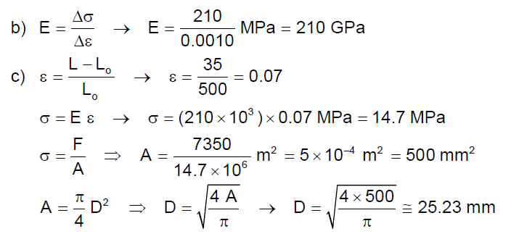

***c)* Calcula el diámetro en mm, que debe tener una barra de este material, de 0,5 m de longitud, para soportar una fuerza de 7 350 N sin alargarse más de 35 mm.**

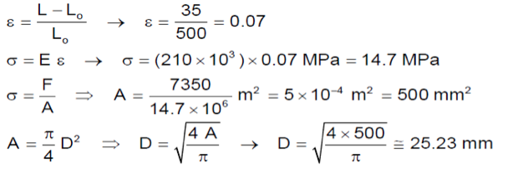

**23. Un depósito de acero de construcción, con el 0,1 % de carbono, de 120 cm de altura y 60 cm de diámetro, contiene SO4H2 al 2 % hasta un nivel de 75 cm. El depósito muestra una pérdida de peso por corrosión según la tabla siguiente:**

|  |  |
| --- | --- |
| **Pérdida de peso (g)** | **Tiempo (días)** |
| **56** | **7** |
| **360** | **45** |
| **784** | **98** |

**Suponiendo una corrosión generalizada y uniforme, calcula:**

***a)* La intensidad de corrosión al cabo de 8 semanas, sabiendo que se cumple la expresión:**

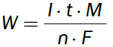

**donde:**

***W* es la pérdida de peso.**

***M* para el Fe es de 55,85 g/mol, y**

***F* es la constante de Faraday (96 500 A · s/mol).**

Intensidad de corrosión al cabo de 8 semanas = 56 días = 4 838 400 s. La calculamos utilizando la expresión:



Donde *W* = pérdida de peso = 448 g. La calculamos por interpolación en los datos presentes en la tabla que relaciona el tiempo y la pérdida de peso.

***b)* La densidad de corriente (= A/cm2) implicada en la corrosión del tanque.**

La densidad de corriente vendrá expresada por:

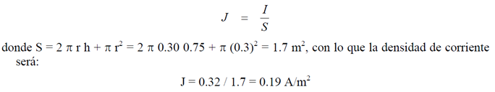

***c)* La velocidad de corrosión del tanque expresada en mdd (miligramos por decímetro cuadrado y por día).**

Considerando una pérdida de peso de 448 g en 56 días, la pérdida diaria será de 8 g. Por otra parte, la superficie expuesta a la corrosión es de 1,7 m2, por lo que la velocidad de corrosión expresada en mdd = miligramos por dm2 y por día, será:



***d)* Tomando la densidad del hierro de 7,87 g/cm3, calcula la profundidad de corrosión, o disminución del espesor del depósito a las 8 semanas.**

Si la densidad del hierro es 7,87 g/cm3, el volumen de corrosión será:



**24. Una superficie de cobre se corroe por agua de mar, con una densidad de corriente de  
2,45 · 106 A/cm2. Determina:**

***a)* ¿Cuál es la velocidad de corrosión en mdd?**

La velocidad de corrosión la calcularemos, una vez determinada la cantidad de material (mg) degradado por corrosión, por dm2 y día:

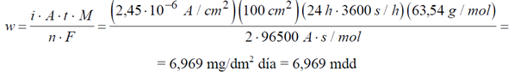

***b)* ¿Qué espesor de metal se corroe en seis meses?**

***Datos:* el peso de un mol de cobre es de 63,4 g. La densidad del cobre es de 8,03 g/cm3. La constante de Faraday es 96 500 A · s/mol.**

Para determinar el espesor perdido en 6 meses:

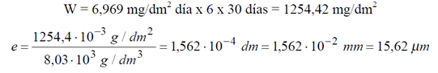

**25. Una estructura de 560 T de peso, considerando las hipótesis de carga y sobrecargas de cálculo, está soportada por cuatro pilares de acero de 380 MPa de límite elástico y 520 MPa de carga de rotura, de forma tubular de 25 cm de diámetro exterior y 5 mm de espesor, en los que se reparte de manera uniforme el peso total de la estructura. Estos pilares se encuentran sumergidos en parte en agua de mar y soportan la mencionada estructura fuera de ella, en la que el acero se corroe a una velocidad de 1,80 mdd. Determina el tiempo a partir del cual pueden encontrarse deformaciones en la estructura. Considera la densidad del acero 7,81 g/cm3.**

Cada uno de los cuatro pilares soporta una carga *F* de:



La sección de cada uno de los pilares será:



Teniendo en cuenta el límite elástico (380 MPa) del material, la sección mínima para que no presente deformaciones, la calculamos:



Por lo que el radio exterior mínimo será:



Y el espesor perdido será la diferencia entre el radio inicial y el mínimo calculado anteriormente: 125 – 124,4697 = 0,303 mm.

Considerando una longitud de los pilares, sometida a efecto de la corrosión de 1 m. , la superficie afecta será: S = 2 π R = 7854 cm2 y un volumen V= 237,98 cm3; lo que supone una pérdida de peso de 1856,24 g.

Si la velocidad de corrosión, expresada en mg/dm2 por día es de 1,80; el tiempo estimado antes de presentar deformaciones por corrosión, será:



**26. Una estructura metálica de acero, de 460 MPa de resistencia a la rotura, de sección cuadrada de 15 cm de lado y 4 mm de espesor soporta una carga a tracción de 50 toneladas y está sumergida en agua de mar. Calcula la velocidad de corrosión máxima, en mm/año, para que el tiempo de servicio mínimo sea de 60 meses.**

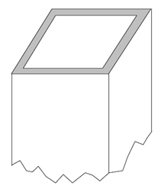

Calculamos la carga a tracción de la estructura, que será:



Ahora vamos a calcular la sección mínima:



Una vez calculada la sección, determinamos el espesor:



Y a continuación calculamos la pérdida de espesor por corrosión:



Considerando que el tiempo de servicio mínimo ha de ser de 60 meses = 5 años, calculamos la velocidad de corrosión:

